Arauco inicia instalação das vigas da ponte ferroviária sobre o córrego São Mateus, em Inocência (MS)
Operação é considerada um marco histórico da montagem da estrutura da ferrovia por onde será escoada a futura produção de celulose do Projeto Sucuriú

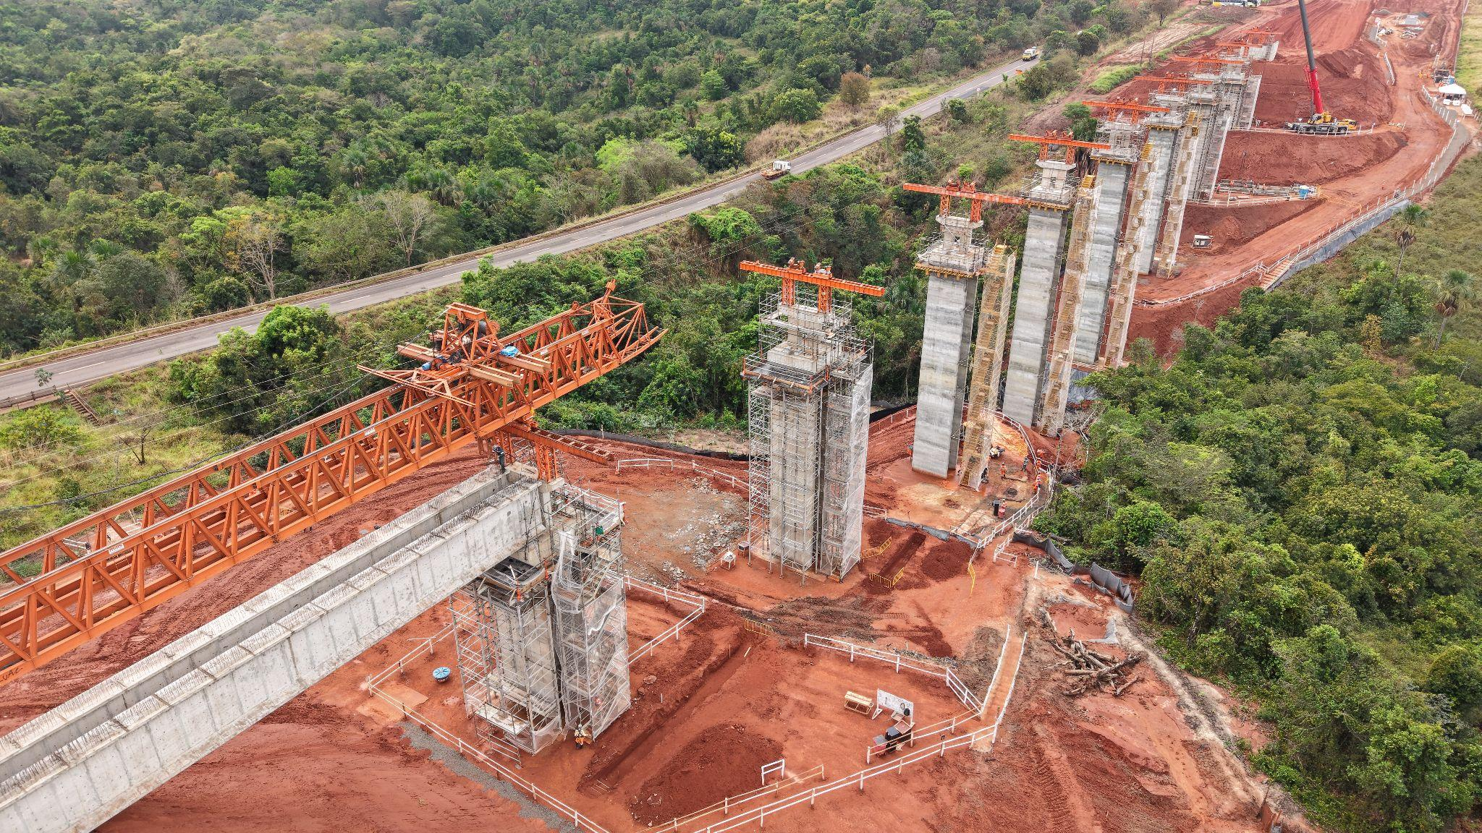

Setembro de 2026 – A instalação do ramal ferroviário da Arauco, em Inocência (MS), registrou mais um marco importante: o início do içamento de 18 vigas de sustentação da ponte ferroviária sobre o córrego São Mateus. A construção desta OAE (Obra de Arte Especial) alcançou 70% de execução prevista no cronograma, representando um progresso significativo para o andamento geral das obras da ferrovia, que, por sua vez, está com 50,8% de avanço total.
Carlos Altimiras, presidente da Arauco Brasil, celebrou o marco. “A construção da ponte é um momento importante na implantação da ferrovia porque envolve diversos aspectos técnicos que precisam acontecer de maneira muito planejada para que a obra seja concluída de modo satisfatório. E vemos aqui um exemplo claro de como o Projeto Sucuriú tem caminhado, em todas as frentes, com sinergia, qualidade, segurança e pontualidade. Isso é muito gratificante para a Companhia”, afirmou.
Construída em concreto armado, a ponte terá 270 metros de extensão e 6 metros de largura, utilizando 132 estacas do tipo raiz, aproximadamente 9 mil m³ de concreto e 500 toneladas de aço. As vigas que estão sendo instaladas possuem, cada uma, aproximadamente, 30 metros de comprimento e 3 metros de altura, pesando 92 toneladas. Elas suportam o tabuleiro da ponte, estrutura sobre a qual será implantada a superestrutura ferroviária composta pelo lastro, dormentes e trilhos.
Para o diretor de Logística e Suprimentos da Arauco, Alberto Pagano, o içamento das vigas é um ‘momento emblemático’ da construção da ferrovia. “Concretizamos este marco com toda segurança e respeito ao meio ambiente e à comunidade. E isso é resultado de um cuidadoso trabalho de planejamento de cada etapa da atividade por parte de todo o time de Engenharia”, disse. Pagano acrescentou que a instalação das 18 vigas será concluída até o final de setembro.
O diretor de obras da Construcap, Marco Aurélio Costa Guimarães, ressaltou a importância do cumprimento do prazo para o içamento das vigas, considerado um ‘ponto crítico’ da obra. “Tínhamos um desafio muito grande na ferrovia inteira, pelo prazo, e somente uma época sem chuva para cumpri-las”, comemorou o diretor da empresa responsável pela construção da linha férrea.
Para quem acompanha a obra desde o início, o avanço também representa uma conquista pessoal. Contramestre da Construcap, Ademar Rodrigues de Assis manifestou sua satisfação em ver uma estrutura tão grande ganhar forma. “Já tenho bastante tempo de empresa e, quando a gente começa uma obra do zero e depois vê tudo chegando a esse estágio, com as vigas sendo lançadas e sabendo que daqui a pouco o trem vai passar por aqui, isso é motivo de orgulho. A gente se sente muito gratificado por fazer parte deste projeto”, contou.
Sobre o Projeto Sucuriú
O Projeto Sucuriú marca a entrada da divisão de celulose da Arauco no Brasil. O investimento de US$4.6 bilhões inclui a construção de uma planta com capacidade de produção de 3,5 milhões de toneladas de fibra curta de celulose/ano. Está localizado em uma área de 3.500 hectares, a 50 quilômetros do centro da cidade de Inocência (MS) e ao lado do Rio Sucuriú. A etapa de terraplanagem começou em 2024 e a previsão de entrada em operação é no final de 2027.
Em todas as fases de desenvolvimento do Projeto, e de maneira contínua, monitora e respeita a biodiversidade local, identificando espécies de flora e fauna nativas da região, além de fazer o mapeamento das áreas prioritárias para conservação.
Durante as obras, a Arauco vai oferecer capacitação e gerar mais de 14 mil oportunidades de trabalho. Depois do start up, o Projeto Sucuriú empregará cerca de 6 mil pessoas nas unidades Industrial, Florestal e operações de logística. O propósito é impulsionar o desenvolvimento social e econômico para toda região, fomentando um aumento na geração de renda e na arrecadação de impostos, além de contribuir para atrair investimentos.

Sobre a Arauco Brasil
No país desde 2002, a Arauco atua nos segmentos Florestal e de Madeiras com o propósito de, a partir da natureza e de fontes renováveis, contribuir com as pessoas e o planeta. Emprega 3.500 colaboradores e conta com cinco unidades industriais brasileiras.
As plantas estão distribuídas entre a produção de painéis, em três fábricas localizadas nas cidades de Jaguariaíva (PR), Ponta Grossa (PR) e Montenegro (RS); painéis e molduras, na planta localizada em Piên (PR); resinas e químicos, na unidade de Araucária (PR); e, em 2027, a companhia prepara-se para inaugurar sua primeira fábrica de celulose branqueada em Inocência (MS).
Todas as florestas de eucalipto plantadas pela Arauco no Brasil são certificadas pelo FSC® (Forest Stewardship Council®), que reconhece o manejo florestal ambientalmente adequado, socialmente benéfico e economicamente viável. A companhia também conta com certificações FSC relacionadas à Cadeia de Custódia, Madeira Controlada, operação Multisite e uso da marca, que abrangem a rastreabilidade da madeira utilizada na produção de painéis, inclusive a adquirida de terceiros. Os painéis também atendem à certificação CARB, relacionada aos baixos níveis de emissão de formaldeído.

Mais informações à imprensa:
COR COMUNICAÇÃO
São Paulo
Neila Carvalho: neilacarvalho@corcomunica.com.br | +55 (11) 99916-5094
Gleison Rezende: gleisonrezende@corcomunica.com.br | +55 (71) 99733-8883
Mato Grosso do Sul
Evelise Couto: evelisecouto@corcomunica.com.br | +55 (67) 9260-0352
Gabrielli Pinha: gabriellipinha@corcomunica.com.br | +55 (18) 99669-3445

